

sahibindex Otomobil Piyasası Görünümü

Otomobil piyasasında talep artarken arz düştü
Eylül 2025

İşbu rapor; sahibinden.com’da Vasıta kategorisindeki ilan verenlerin ilanlarda belirttiği bilgilere dayanarak,Bahçeşehir Üniversitesi Ekonomik ve Toplumsal Araştırmalar Merkezi – Betam ile yapılan işbirliği sonucunda hazırlanmıştır.
Rapor içeriğinin doğruluğu ve güncelliği konusunda sahibinden.com’un ve BETAM’ın herhangi bir sorumluluğu bulunmamaktadır.
Otomobil piyasası
- Satış fiyatları analizi
- Otomobil piyasası arz-talep analizi
  - Satılık otomobil arzı
  - Satılık otomobil talebi
  - Yayından kaldırılan ilan sayılarının ilan sayısına oranına göre analiz
  - Yayından kaldırılan ilanların yaşam sürelerine göre analiz

İÇİNDEKİLER

sahibindex
Otomobil Piyasası Görünümü

Eylül 2025

OTOMOBİL PİYASASINDA TALEP ARTARKEN ARZ DÜŞTÜ
Özet

Ortalama satılık otomobil cari fiyatı geçen yılın ağustos ayına kıyasla yüzde 18,2 artmış ve ortalama otomobil fiyatı 1 milyon 22 bin TL olmuştur. Öte yandan, otomobil reel fiyatı geçen yılın aynı ayına göre yüzde 11,1 düşmüştür. Geçen yılın aynı ayına kıyasla otomobil cari fiyatları tüm araç sınıflarında yükselmiştir. Araç sınıflarına göre en yüksek fiyat artışı C sınıfında (yüzde 20,2), en düşük fiyat artışı ise E sınıflarında (yüzde 16,7) görülmüştür.

Eski model araçların fiyatlarında geçen yılın aynı ayına kıyasla yükselmiştir. Geçen yılın aynı ayına kıyasla 2004-2008 model yılındaki araçların fiyatları yüzde 2,5, 2009-2013 model yılındaki araçların fiyatları yüzde 10,5 ve 2014-2018 model yılındaki araçların fiyatları ise yüzde 15,8 artmıştır. Ortalama otomobil fiyatı 2004-2008 grubunda 457 bin 848 TL, 2009-2013 yaş grubunda 740 bin 78 TL, 2014-2018 model yılında ise 1 milyon 164 bin TL’dir. Yeni model otomobillerin tüm model yıllarındaki fiyatı yükselmiştir. Yeni model yıllarındaki en yüksek artış (yüzde 18,5) 2019 modellerinde, en düşük artış (yüzde 7,7) 2022 modellerinde görülmüştür. İkinci el piyasadaki en yeni model olan 2024 model yılındaki araçların fiyatı ise bir önceki aya kıyasla yüzde 3,3 artarak 2 milyon 57 bin TL olmuştur.

Geçen yılın aynı ayı ile kıyaslandığında ortalama fiyat tüm yakıt türlerinde yükselmiştir. Ortalama otomobil fiyatı Benzin türünde 1 milyon 273 bin TL, Benzin & LPG türünde 538 bin 302 TL, Dizel türünde 1 milyon 15 bin TL, Hybrid türünde 2 milyon 354 bin TL, Elektrik türünde ise 3 milyon 642 bin TL’dir.

Otomobil talep endeksi geçen yılın aynı ayına kıyasla yüzde 11,4, bir önceki aya kıyasla yüzde 0,7 yüksektir. Otomobil piyasasındaki canlılık göstergesi olarak izlediğimiz satılan otomobil sayısının satılık ilan sayısına oranı geçen aya kıyasla 0,7 puan azalarak yüzde 24,9 olmuştur. Bu azalış hem ilan sayısının hem de satılan otomobil sayısının azalmasıyla (sırasıyla yüzde 4,2 ve yüzde 6,6) sonucu meydana gelmiştir. Otomobil piyasasında bir diğer canlılık ölçütü olarak kullandığımız satılık otomobil ilanlarının ne kadar süre yayında kaldıklarını gösteren kapatılan ilan yaşı geçen aya kıyasla 3,2 gün kısalarak 19,8 gün olmuştur.

Otomobil piyasası
- Cari satış fiyatları
Ortalama otomobil fiyatında artış
Ortalama otomobil fiyatlarında bir önceki aya kıyasla yüzde 3,2 artış görülmüştür. Temmuz’da 990 bin 751 TL olan ortalama otomobil fiyatı Ağustos’ta 1 milyon 22 bin TL’ye yükselmiştir (Şekil 1 -sol panel). Ortalama otomobil fiyatı bir önceki yıla kıyasla ise yüzde 18,2 artmıştır (Şekil 1- sağ panel).

Şekil 1: Ortalama otomobil fiyatı (TL) (Sol panel), ortalama fiyatının yıllık değişimi (%) (Sağ panel)
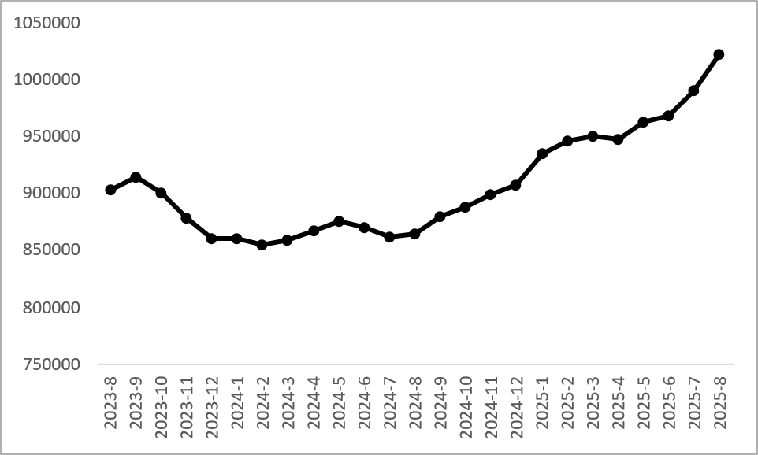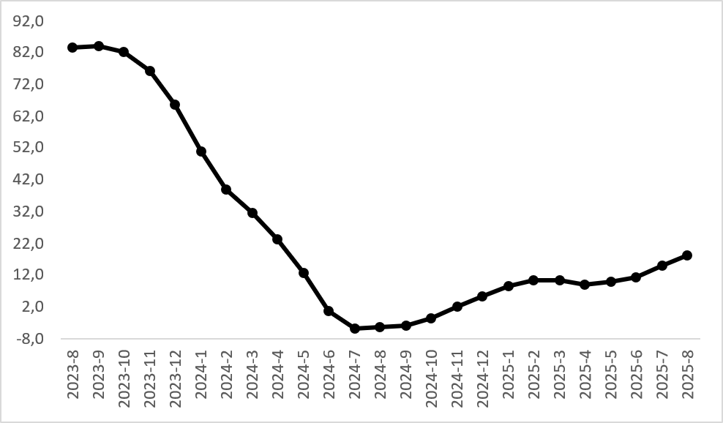
Kaynak: sahibinden.com, Betam

Reel satış fiyatları
Enflasyondan arındırılmış (reel) otomobil ortalama fiyatı geçen aya kıyasla yüzde 1,2 yükselmiştir (Şekil 2-sol panel). Reel fiyatlarda yıllık değişim hala negatiftir (Şekil 2-sağ panel). 2023 Mayıs’ta yüzde -47,9’a ulaşan değişim oranı takip eden aylarda sürekli azalarak 2024 Haziran’da yüzde -41,4’e gerilemişti. Bu tarihten sonra reel fiyatlardaki yıllık düşüş oranı azalmaya başlamıştır. Reel fiyatlardaki yıllık değişim ağustosta yüzde -11,1 olmuştur.

Şekil 2: Ortalama otomobil reel fiyatı (2020 Ocak=100) (Sol panel), ortalama otomobil reel fiyatının yıllık değişimi (%) (Sağ panel)
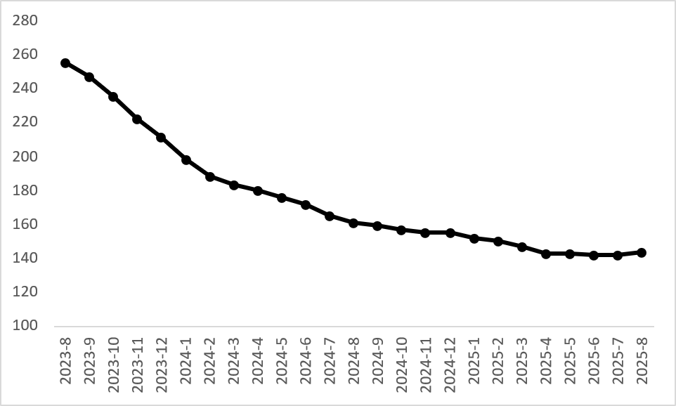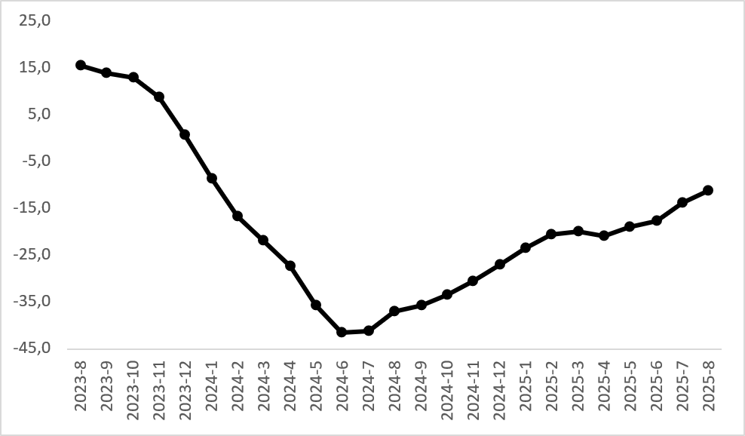
Kaynak: sahibinden.com, Betam

Araç sınıfına göre fiyat değişimleri
Araç sınıfına göre cari otomobil fiyatları (Şekil 3-sol panel) tüm sınıflarda temmuz ayına kıyasla tüm araç sınıflarında artmıştır. Otomobil fiyatları bir önceki yılın aynı ayına kıyasla da tüm araç sınıflarında artmıştır (Şekil 3-sağ panel). Ortalama fiyat B sınıfında 666 bin 504 TL, C sınıfında 898 bin 315 TL, D sınıfında 1 milyon 294 bin TL ve E sınıfında 2 milyon 128 bin TL olmuştur. Buna göre yıllık fiyat değişimi B sınıfında yüzde 19,8, C sınıfında yüzde 20,2, D sınıfında yüzde 19, E sınıfında ise yüzde 16,7’dir.

Şekil 3: Araç sınıfına göre ortalama otomobil fiyatı (TL) (Sol panel), araç sınıfına göre ortalama otomobil fiyatının yıllık değişimi (%) (Sağ panel)
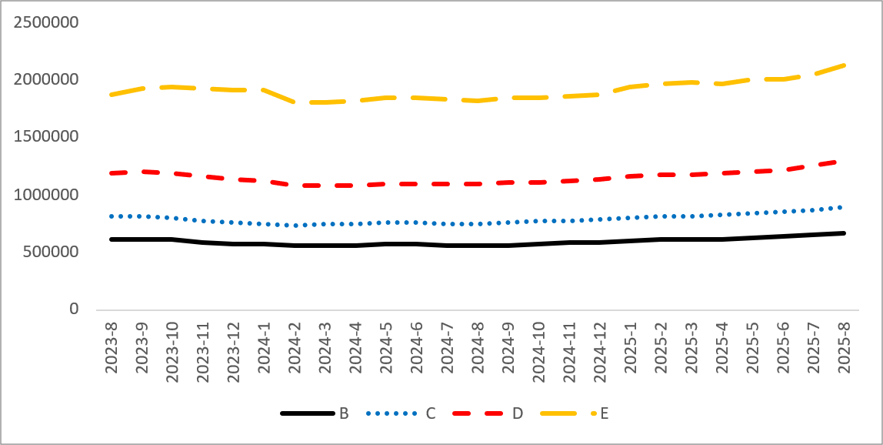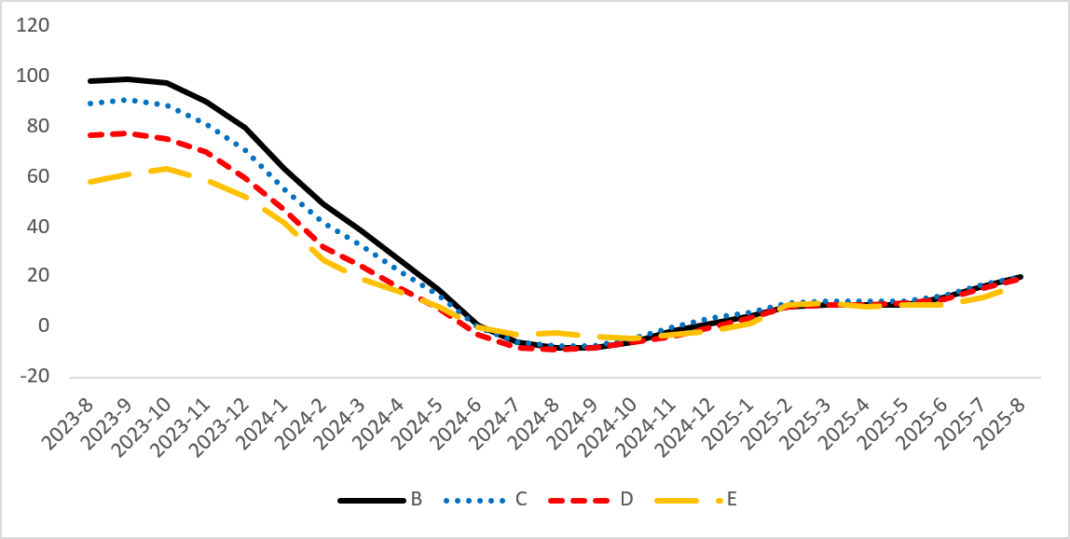
Kaynak: sahibinden.com, Betam

Yaşlı araçların yaş gruplarına göre fiyat değişimleri
Şekil 4 yaş gruplarına göre otomobil fiyatlarını (sol panel) ve bu fiyatlarda ortaya çıkan yıllık değişimleri (sağ panel) göstermektedir. Bu bölümde 2004-2008, 2009-2013 ve 2014-2018 model yılına ait araç fiyatları incelenmektedir.

Bir önceki aya kıyasla yaş grubu fiyat analizine göre ortalama fiyat tüm eski yaş gruplarında bir miktar yükselmiştir. Ortalama fiyat 2004-2008 model yılında 457 bin 848 TL, 2009-2013 model yılında 740 bin 78 TL, 2014-2018 model yılında ise 1 milyon 164 bin TL’dir. Bir önceki yılın aynı ayına kıyasla otomobil fiyatları 2004-2008 model yılında yüzde 2,5, 2009-2013 model yılında yüzde 10,5, 2014-2018 model yılında ise yüzde 15,8 yükselmiştir.

Şekil 4: Yaş gruplarına göre ortalama otomobil fiyatı (TL) (Sol panel), yaş gruplarına göre ortalama otomobil fiyatının yıllık değişimi (%) (Sağ panel)
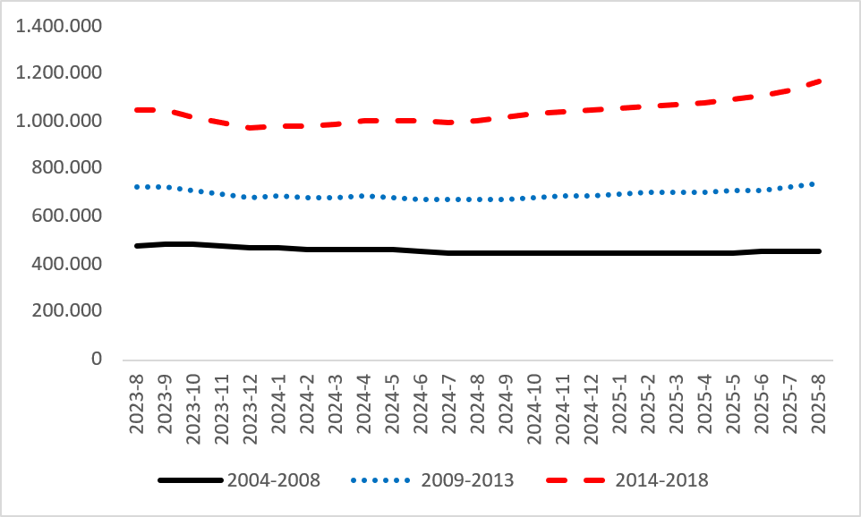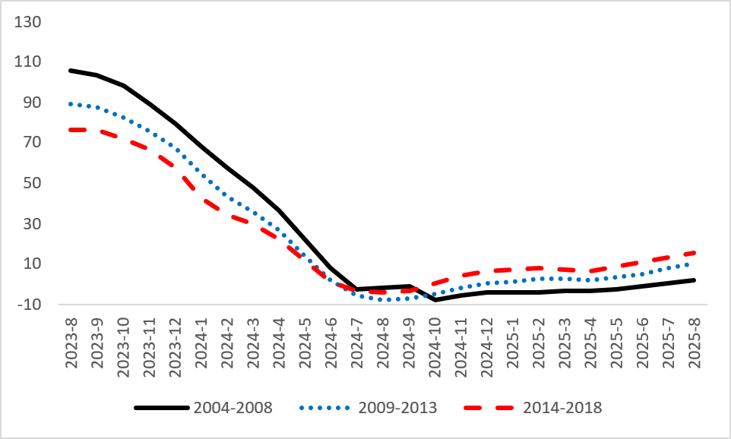
Kaynak: sahibinden.com, Betam

Genç araçların yaş gruplarına göre fiyat değişimleri
Şekil 5 model yılı son 5 yıla ait olan otomobillerin fiyatlarını (sol panel) ve bu fiyatlarda ortaya çıkan yıllık değişimleri (sağ panel) göstermektedir. Bu bölümde 2019, 2020, 2021, 2022, 2023 ve 2024 model yılındaki otomobillerin fiyatları incelenmektedir.
Genç yaş gruplarında ortalama otomobil fiyatı bir önceki aya kıyasla tüm yaş gruplarında yükselmiştir. Ortalama fiyat 2019 model yılında 1 milyon 371 bin TL, 2020 model yılında 1 milyon 577 bin TL, 2021 model yılında 1 milyon 598 bin TL, 2022 model yılında 1 milyon 781 bin TL, 2023 model yılında ise 1 milyon 957 bin TL’dir. Geçen yılın aynı ayı ile kıyaslandığında da yeni yaş gruplarının ortalama fiyatı tüm model yıllarında yükselmiştir. Yıllık değişim oranı 2019 grubunda yüzde 18,5, 2020 grubunda yüzde 16,4, 2021 grubunda yüzde 11,4, 2022 grubunda yüzde 7,7, 2023 grubunda ise yüzde 8,5’tir.

Yeni otomobillere uygulanan 6 bin kilometreden az veya 6 aydan önce satış yasağı sebebiyle 2024 model yılına ait otomobiller ikinci el otomobil piyasasındaki en yeni modellerdir. Bu yüzden bu grup için yıllık fiyat değişimi hesaplanamamıştır. 2024 model yılındaki otomobillerin ortalama fiyatı bir önceki aya kıyasla yüzde 3,3 artarak 2 milyon 57 bin TL olmuştur.

Şekil 5: Yaş gruplarına göre ortalama otomobil fiyatı (TL) (Sol panel), yaş gruplarına göre ortalama otomobil fiyatının yıllık değişimi (%) (Sağ panel)
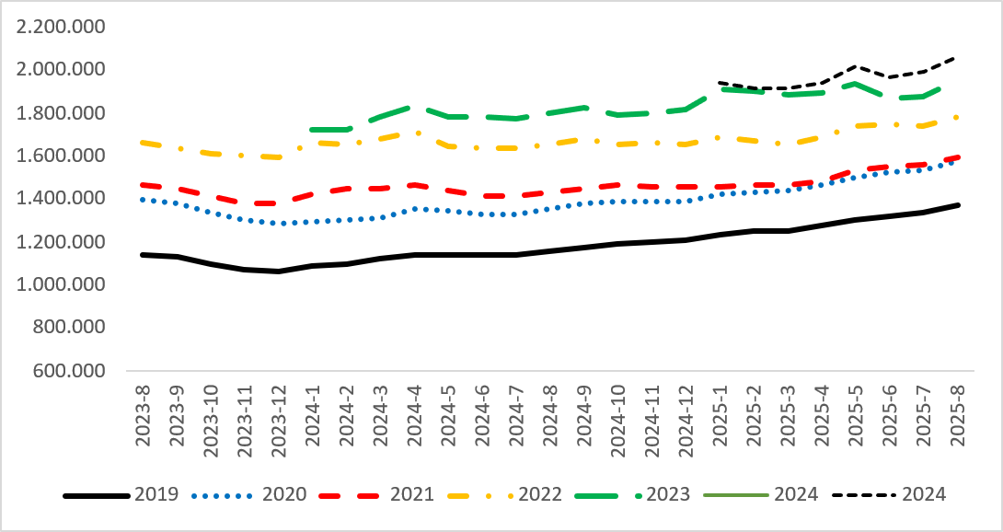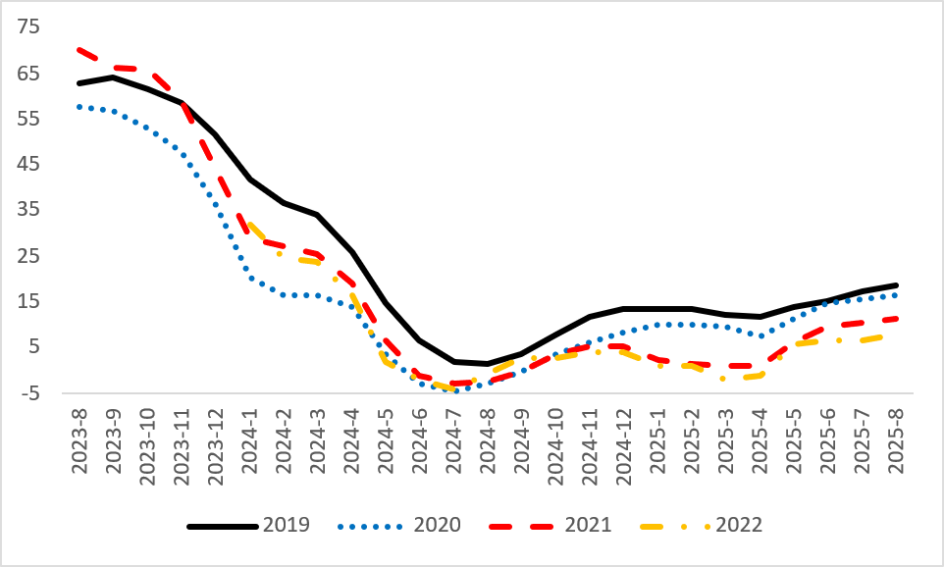
Kaynak: sahibinden.com, Betam

Yakıt türüne göre fiyat değişimleri
Şekil 6 yakıt türüne göre ortalama otomobil fiyatlarını (sol panel) ve bu fiyatlarda ortaya çıkan yıllık değişimleri (sağ panel) göstermektedir. Raporda Benzin, Benzin & LPG, Dizel, Hybrid ve Elektrikli yakıt türlerindeki araçların fiyatları incelenmektedir.

2025 Ağustos verilerine göre ortalama otomobil fiyatı bir önceki aya kıyasla tüm yakıt türlerinde yükselmiştir. Ortalama fiyat Benzin türünde 1 milyon 273 bin TL, Benzin & LPG türünde 538 bin 302 TL, Dizel türünde 1 milyon 15 bin TL, Hybrid türünde 2 milyon 354 bin TL ve Elektrik türünde 3 milyon 642 bin TL’dir. Yıllık değişim oranı Benzin türünde yüzde 19,2, Benzin ve LPG türünde yüzde 9,8, Dizel türünde yüzde 15,6, Hybrid türünde yüzde 15,2, Elektrik türünde ise yüzde 14,1’dir.

Şekil 6: Yakıt türüne göre ortalama otomobil fiyatı (TL) (Sol panel), yakıt türüne göre ortalama otomobil fiyatının yıllık değişimi (%) (Sağ panel)
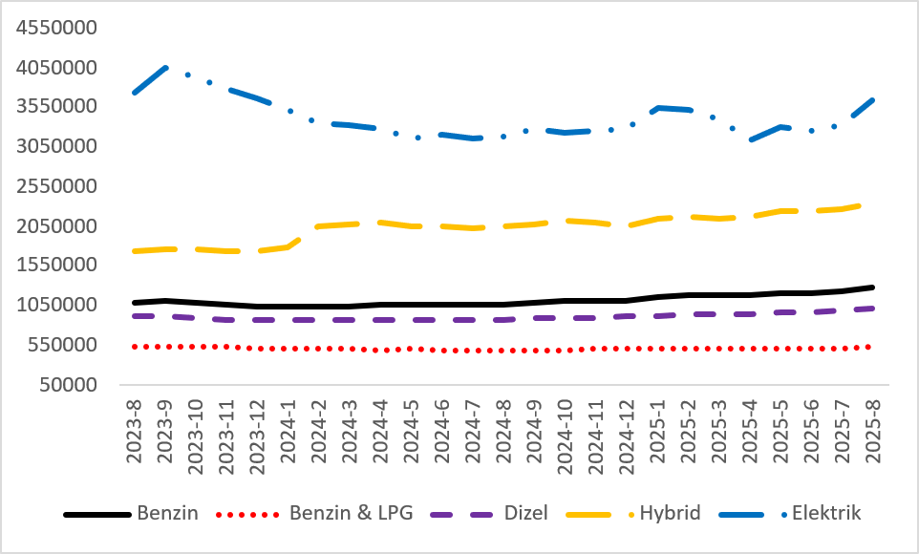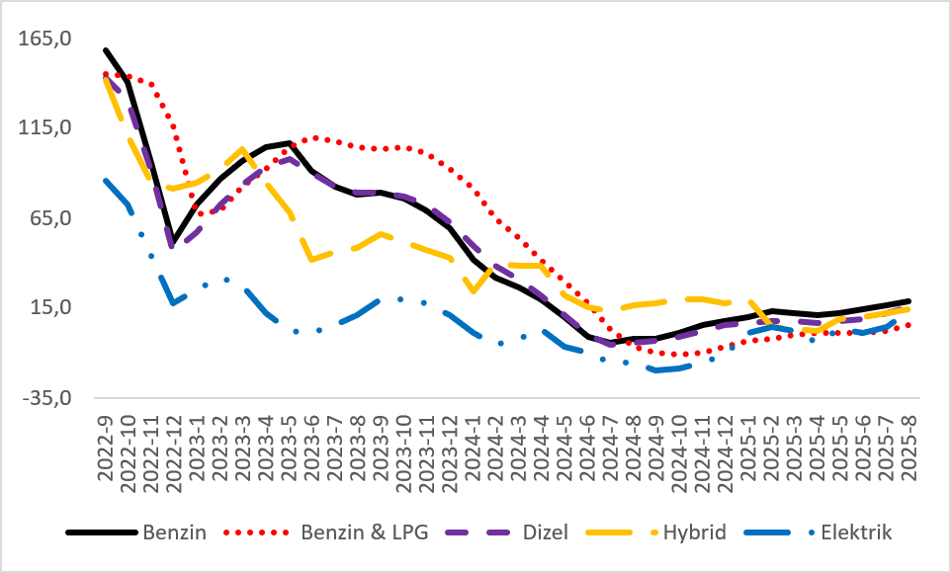
Kaynak: sahibinden.com, Betam

II -Otomobil piyasası arz-talep analizi
- Otomobil arzı
Otomobil arzında azalış
Şekil 7 satılık otomobil arzının ölçütü olarak kullandığımız satılık otomobil ilan sayısının seyrini göstermektedir. Satılık otomobil ilan sayısı bir önceki aya kıyasla yüzde 4,2 azalarak 947 bin 434 olmuştur.

Şekil 7: Satılık otomobil ilan sayısı (adet)
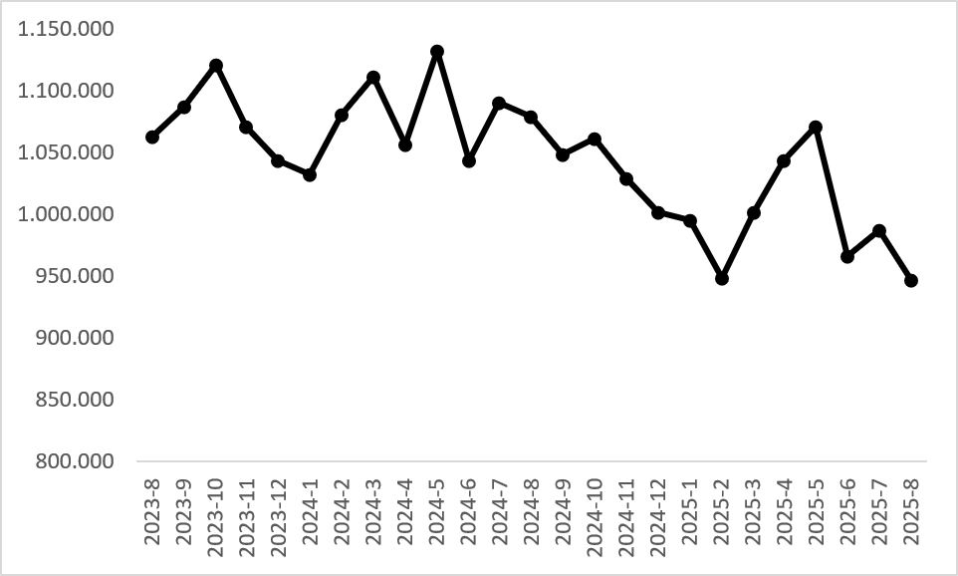
Kaynak: sahibinden.com, Betam
- Otomobil talebi
Otomobil talebinde artış
Şekil 8 otomobil talebinin seyrini göstermektedir. Otomobil talebi göstergesi, altı farklı verinin birleştirilmesiyle oluşturulmuştur. Bu veriler; ilanların görüntülenme sayısı, ilanların favoriye eklenme sayısı, ilan sahiplerine gönderilen toplam mesaj sayısı, sahibinden.com uygulaması üzerinden yapılan toplam telefon araması sayısı, Google Analytics’ten edinilen sahibinden.com mobil ve web platformlarında satılık emlak kategorisine ve ilgili aya ait kullanıcı ve sayfa görüntüleme sayılarından oluşmaktadır.

Otomobil talebi göstergesi oluşturulurken bu serilerin 2020 Ocak ayındaki değerlerinin her biri 100'e eşitlenmiş, diğer aylardaki değerleri ise buna göre oranlanarak hesaplanmıştır. Ardından bu göstergelerin ağırlıklı ortalaması alınarak yeni talep göstergesinin ilgili aydaki değeri hesaplanmıştır. Bu göstergenin 100 değeri Ocak 2020’de otomobil talebinin seviyesini göstermektedir. Bu göstergenin yükselmesi talebin arttığını, düşmesi ise otomobil talebinin azaldığını belirtmektedir. Talep göstergesindeki artış ya da azalış oranı ise otomobil talebinin ne ölçüde değiştiği hakkında bilgi vermektedir.

Şekil 8: Talep göstergesi (2020 Ocak=100)
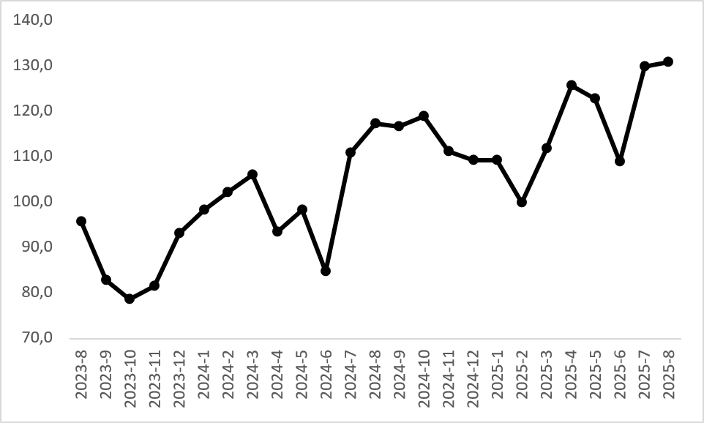
Kaynak: sahibinden.com, Betam

Otomobil talep endeksi mayıs ve hazirandaki düşüşten sonra temmuz ve ağustosta artış göstermiştir. Otomobil talep endeksi bir önceki aya kıyasla yüzde 0,7, bir önceki yılın aynı ayına kıyasla yüzde 11,4 daha yüksektir. Son iki yılda iniş çıkışlara rağmen otomobil talep endeksinde temel eğilimin yükselişte olduğuna dikkat çekmek isteriz (Şekil 8).

- Yayından kaldırılan ilan sayılarının ilan sayısı oranına göre analiz
Hem otomobil arzı hem satılan otomobil sayısı azaldı
Şekil 9- sol panel satılık ilanların ne kadarının satıldığını gösteren satılan otomobil sayısının satılık ilan sayısına oranını göstermektedir. Bu oranın ilan sayısında artışın satılan otomobil sayısından daha hızlı aratması sonucu yükselmesi piyasanın canlanmakta olduğunu gösterir. Ancak bu oran ilan sayısında azalma otomobil satış sayısındaki azalmadan daha düşük olduğu durumda da artar. Bu koşullar piyasada canlığın azalmakta olduğuna işaret eder.

Ağustos’ta bir önceki aya kıyasla satılık otomobil ilan sayısı yüzde 4,2 (988.497’den 947.434’e), satılan otomobil sayısı ise yüzde 6,6 (252.132’den 235.479’a) azalmıştır. Satılan otomobil sayısının satılık ilan sayısına oranı 0,7 yüzde puanlık azalışla yüzde 24,9 olmuştur.

Şekil 9: Satılan otomobil sayısının satılık otomobil ilan sayısına oranı (%) (Sol panel), satılan ve satılık otomobil sayısı (Sağ panel)
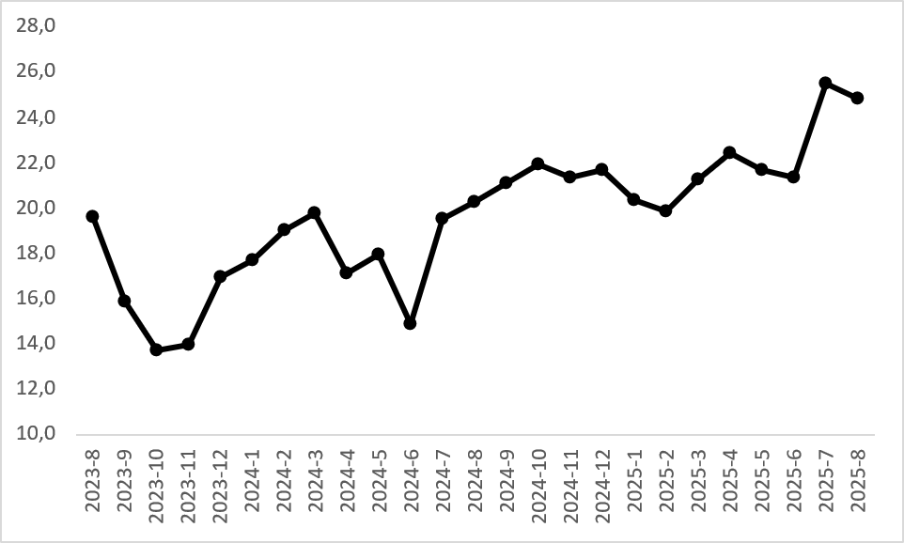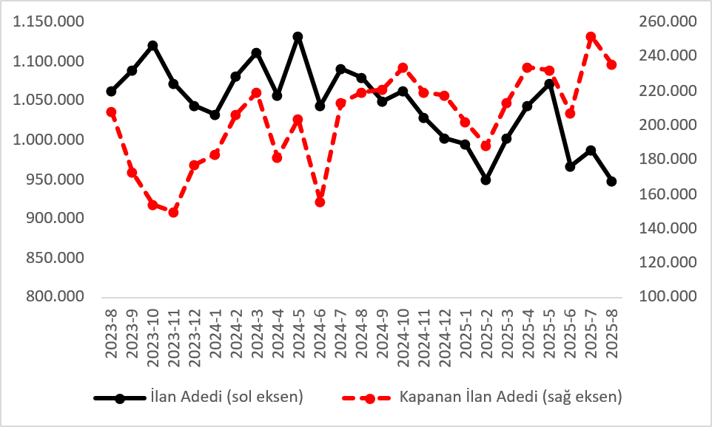
Kaynak: sahibinden.com, Betam
- Kapatılan ilanların yaşam sürelerine göre analiz
Satılık otomobillerin kapatılan ilan yaşında azalış
Satılık otomobil kapatılan ilan yaşı ilgili ayda kullanıcı tarafından kapatılan satılık otomobil ilanlarının yayında kalma sürelerini toplar ve o ay kullanıcı tarafından kapatılan tekil ilan sayısına böler. Dolayısıyla bu sayı bir ilanın ortalama kaç gün yayında kaldığını göstermektedir. Satılık otomobil kapatılan ilan yaşı, satılmak istenen otomobillerin ne kadar kolay ya da zor satıldığının bir diğer ölçütü olarak düşünülmelidir. Bu göstergenin artması otomobilleri daha uzun süre ilanda kaldıklarını ve daha zor ya da yavaş satıldıklarına işaret ederken tersi durumda da otomobillerin daha kolay ya da hızlı satıldıklarını göstermektedir.

Şekil 10: Satılık otomobil kapatılan ilan yaşı (Gün)
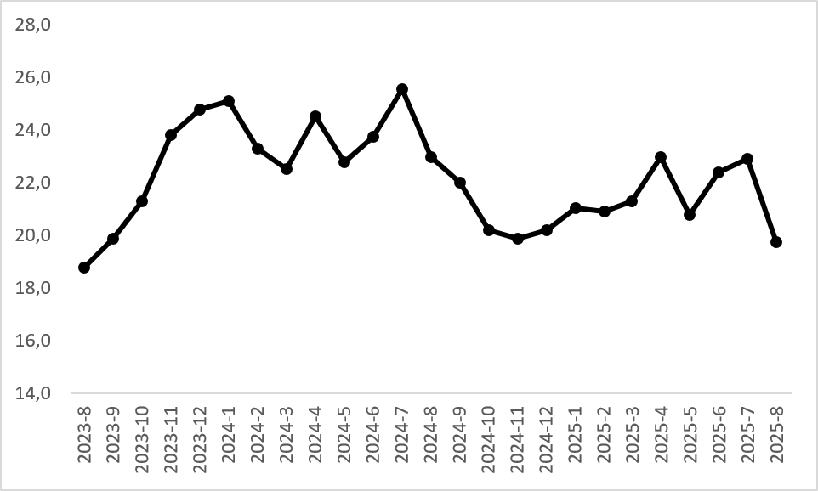
Kaynak: sahibinden.com, Betam

Şekil 10 kapatılan ilan yaşını göstermektedir. Otomobil piyasasının bir diğer canlılık göstergesi olan kapatılan ilan yaşı haziran ve temmuzun aksine ağustosta kısalmıştır. Ağustos verilerine göre kapatılan ilan yaşı bir önceki aya kıyasla 3,2 gün kısalarak 19,8 gün olmuştur.

Açıklamalar Kutusu
Gösterge | Açıklama
Ortalama otomobil fiyatı | Bu fiyat seviyesini hesaplamak için tüm vasıta fiyat verileri elde edildikten sonra iki aşamalı bir veri temizliği yapılmaktadır. İlk aşamada verinin en yüksek ve en düşük fiyata sahip %1’lik kısmı veri setinden çıkarılmıştır. İkinci aşamada ise kalan veri seti içerisinde her araç için marka, model, model yılı özelinde aykırı fiyatlar "çeyrekler arası açıklık" yöntemiyle tespit edilerek çıkarılmıştır. Veri setinde kalan gözlemlerin ortalaması alınarak genel fiyat seviyesi hesaplanmaktadır.
Araç sınıfına göre otomobil fiyatı | Bu fiyat seviyelerini hesaplamak için tüm vasıta fiyat verileri elde edildikten sonra her bir segment türü için (B, C, D ve E) iki aşamalı bir veri temizliği yapılmaktadır. İlk aşamada verinin en yüksek ve en düşük fiyata sahip %1’lik kısmı veri setinden çıkarılmıştır. İkinci aşamada ise kalan veri seti içerisinde her araç için marka, model, model yılı özelinde aykırı fiyatlar "çeyrekler arası açıklık" yöntemiyle tespit edilerek çıkarılmıştır. Veri setinde kalan gözlemlerin ortalaması alınarak her bir segment için ortalama fiyat hesaplanmaktadır.
Yaş grubuna göre otomobil fiyatı | Bu fiyat seviyelerini hesaplamak için tüm vasıta fiyat verileri elde edildikten sonra her bir yaş kategorisi için (0-3 yaş, 4-6 yaş, 7-9 yaş, 10-14 yaş, 15-19 yaş ve 20+ yaş) iki aşamalı bir veri temizliği yapılmaktadır. İlk aşamada verinin en yüksek ve en düşük fiyata sahip %1’lik kısmı veri setinden çıkarılmıştır. İkinci aşamada ise kalan veri seti içerisinde her araç için marka, model, model yılı özelinde aykırı fiyatlar "çeyrekler arası açıklık" yöntemiyle tespit edilerek çıkarılmıştır. Veri setinde kalan gözlemlerin ortalaması alınarak her bir yaş kategorisi için ortalama fiyat hesaplanmaktadır.
Yakıt türüne göre otomobil fiyatı | Bu fiyat seviyelerini hesaplamak için tüm vasıta fiyat verileri elde edildikten sonra her bir yakıt türü için (Benzin, Benzin & LPG, Dizel, Hybrid ve Elektrikli) iki aşamalı bir veri temizliği yapılmaktadır. İlk aşamada verinin en yüksek ve en düşük fiyata sahip %1’lik kısmı veri setinden çıkarılmıştır. İkinci aşamada ise kalan veri seti içerisinde her araç için marka, model, model yılı özelinde aykırı fiyatlar "çeyrekler arası açıklık" yöntemiyle tespit edilerek çıkarılmıştır. Veri setinde kalan gözlemlerin ortalaması alınarak her bir yakıt türü için ortalama fiyat hesaplanmaktadır.
Satılık adet | Ayın herhangi bir günü yayında olan tüm satılık vasıta ilanları sayısıdır.  İlan sayıları tekilleştirilmiştir.
Satılan/Top. Satılık | Pay:(Satılık) Kullanıcının kendi isteği ile o ay kapatılan ilan sayısı * (1- o ayki satılık vasıta kategorisindeki “ilan satmaktan vazgeçtim yüzdesi”)  Not: Otomatik kapatılan ilanlar (süresi dolan) dahil edilmemiştir. Kullanıcının kapattığı ilanlarda ise kullanıcılara ilanı neden kapattıklarına ilişkin bir anket yapılmaktadır. Bu anketin cevapları “sahibinden.com aracılığı ile sattım”, “sahibinden.com dışında sattım” ve “satmaktan vazgeçtim”dir. Bu ankete cevaplayanların sayısından “satmaktan vazgeçtim” seçilmiş olanlar düşülmüştür. Burada elde edilen sayı satılan vasıta sayısının bir göstergesi olmaktadır.  Payda: Ayın herhangi bir günü yayında olan tüm satılık vasıta ilanları sayılmaktadır.
Satılık otomobil -Kapatılan ilan yaşı (gün) | İlgili ayda kullanıcı tarafından kapatılmış satılık vasıta ilanlarının (hala kapalı olmalı) yayında kaldığı gün sayısı toplamı/ tekil ilan sayısı (kullanıcı tarafından kapatılan). Örneklem oluşturulurken “çeyrekler arası açıklık” yöntemi kullanılmaktadır.

İşbu rapor; sahibinden.com’da Vasıta kategorisindeki ilan verenlerin ilanlarda belirttiği bilgilere dayanarak,Bahçeşehir Üniversitesi Ekonomik ve Toplumsal Araştırmalar Merkezi – Betam ile yapılan işbirliği sonucunda hazırlanmıştır. Rapor içeriğinin doğruluğu ve güncelliği konusunda sahibinden.com’un ve BETAM’ın herhangi bir sorumluluğu bulunmamaktadır.

Raporda otomobil, binek araçlar, SUV ve arazi araçlarının verileri kullanılmaktadır. Tutarlı bir şekilde kullanılabilir veriler 2020’den itibaren mevcuttur. Ayrıntılı açıklama için Açıklamalar Kutusuna bakınız.
Ayrıntılı açıklama için Açıklamalar Kutusuna bakınız.
Yaş gruplarına göre fiyatlar hesaplanırken A ve F sınıflarındaki araçlar da örneklemde tutulmuştur.
Ayrıntılı açıklama için kutu açıklamalara bakınız.
Yaş gruplarına göre fiyatlar hesaplanırken A ve F sınıflarındaki araçlar da örneklemde tutulmuştur.
Ayrıntılı açıklama için kutu açıklamalara bakınız.
Ayrıntılı açıklama için kutu açıklamalara bakınız.
Yakıt türüne göre fiyatlar hesaplanırken A ve F segmentindeki araçlar örneklemde tutulmuştur.
İlan sayısı ilgili ayda aktif olan veya kapatılan ilanları temsil etmektedir.
Ayrıntılar için Açıklamalar Kutusuna bakınız.
Ayrıntılar için Açıklamalar Kutusuna bakınız.

